**МИНОБРНАУКИ РОССИИ**

**Санкт-Петербургский государственный**

**электротехнический университет**

**«ЛЭТИ» им. В.И. Ульянова (Ленина)**

**Кафедра МО ЭВМ**

отчет

**по лабораторной работе №4**

**по дисциплине «Построение и анализ алгоритмов»**

Тема: «Алгоритм Кнута-Морриса-Пратта»

|  |  |  |
| --- | --- | --- |
| Студент гр. 6381 |  | Шевелева А.М. |
| Преподаватель |  | Филатов А.Ю. |

Санкт-Петербург

2018

**Цель работы**

С помощью алгоритма Кнута-Морриса-Пратта найти все вхождения подстроки в строке, а также определить является ли одна строка циклическим сдвигом другой.

**Описание алгоритма Кнута-Морриса-Пратта**

Создаем строку из подстрока + # + строка. Находим ее префикс функцию. После чего идем по префикс функции и ищем значение, равное длине нашей подстроки. Это максимальное значение в префикс функции, так как символ # больше нигде в строке не встречается. От найденного индекса символа префикс функции отнимаем двойную длину подстроки, так как мы нашли последний элемент подстроки, а также мы добавляли вперед саму подстроку и специальный символ.

Для определения, является ли данная строка циклическим сдвигом другой строки, создадим строку из строка + # + циклический сдвиг + циклический сдвиг. После чего пройдемся алгоритмом Кнута-Морриса-Пратта по получившийся строке. Если данная строка является циклическим сдвигом, то найдется такое совпадение.

**Тестирование**

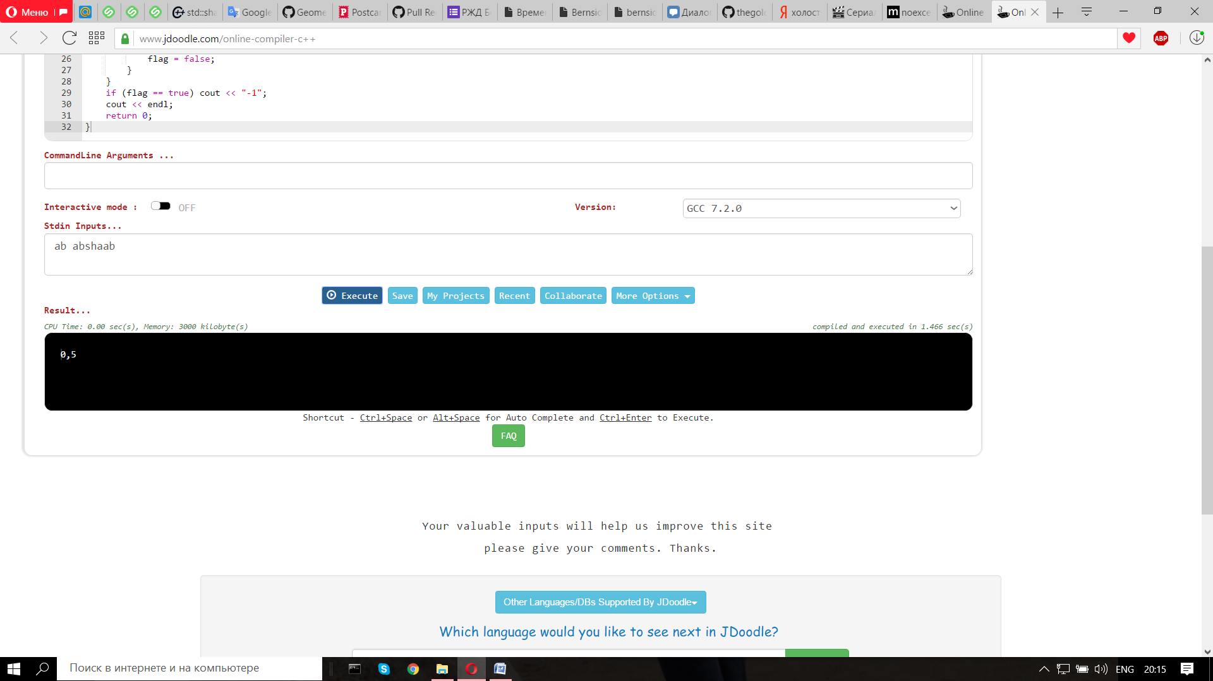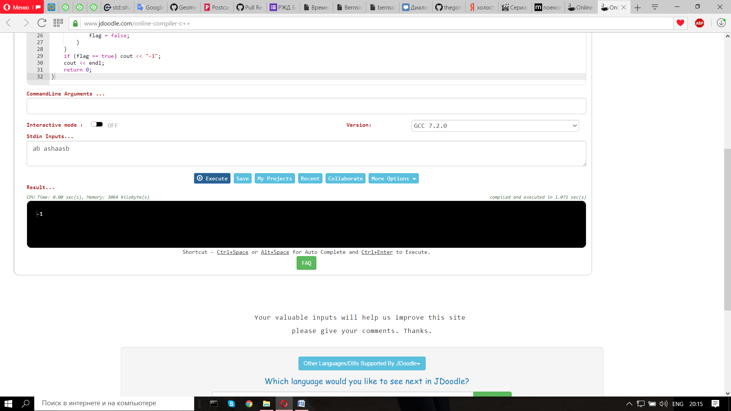

Поиск всех вхождений подстроки в строке.

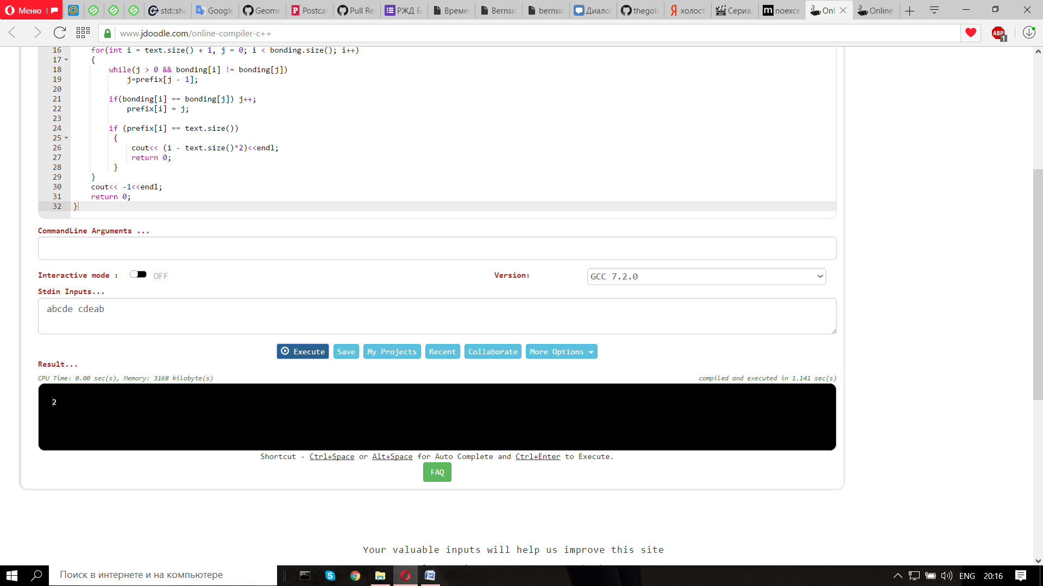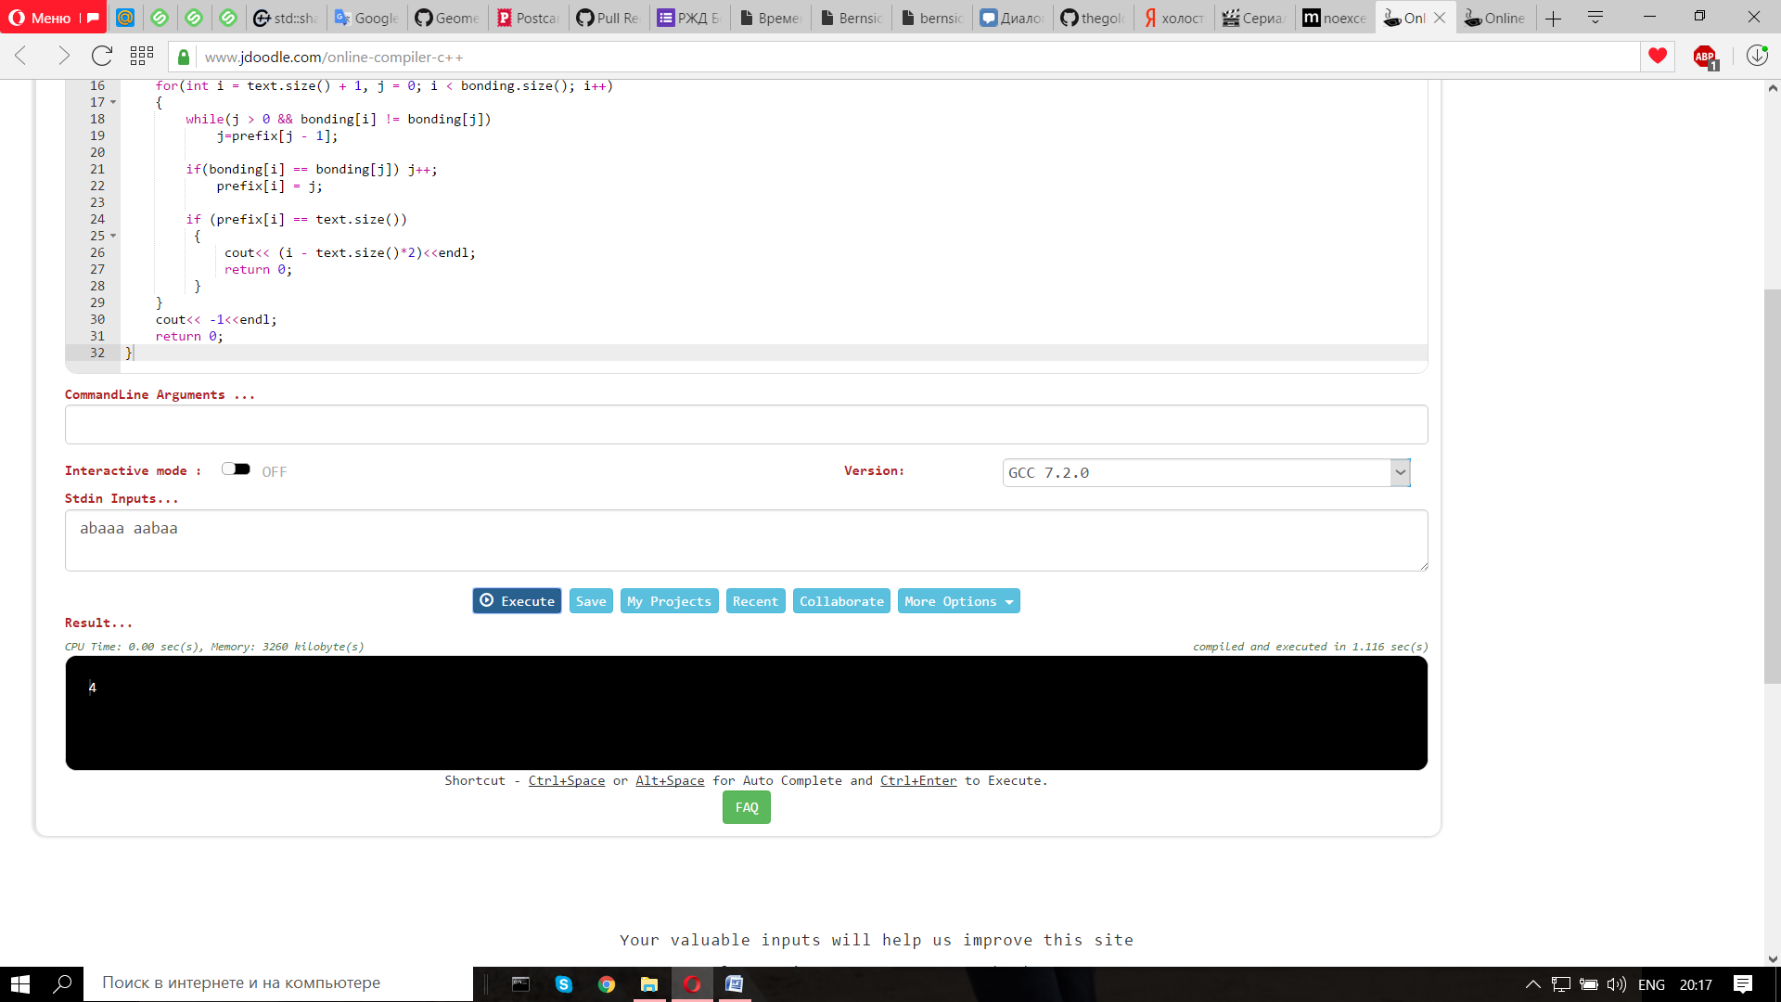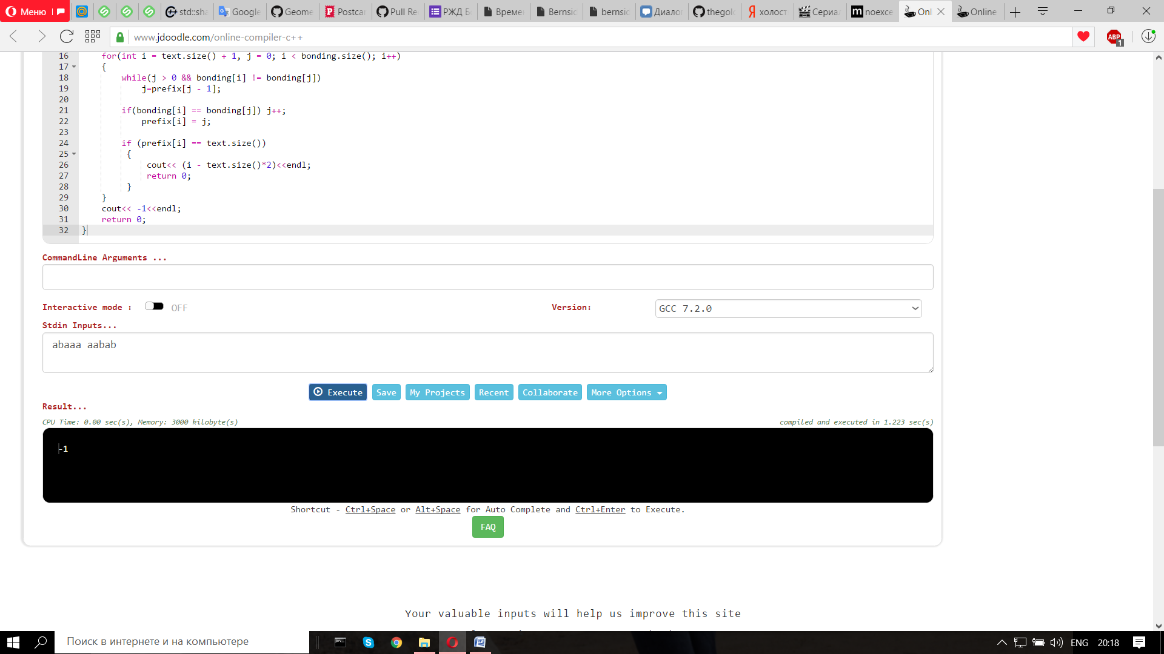

Определение циклического сдвига и его позиции.

**Вывод**

Был разработан алгоритм Кнута-Морриса-Пратта и протестирован на теоретических данных. Было определено, что данный алгоритм работает быстрее "наивного метода", так как он проходит по всей длине строки только 2 раза, когда как "наивный алгоритм" сначала ищет совпадения по первому символу, потом по второму и т.д.